精达集团总经理苏天军随国务院副总理马凯应邀出席

中英联合投资论坛

英国当地时间2014年 9月12日上午，精达集团总经理苏天军应邀参加伦敦经理人俱乐部举行的中英联合投资论坛。
本次论坛由英国公使（商务）兼英国贸易投资总署中国区总管李凯琳（CatherineRaines）主持，中共中央政治局委员、国务院副总理马凯，国务院商务部副部长李金早，英国财政大臣乔治▪奥斯本（George Osborne）、英国贸易投资国务部长利文▪斯通爵士（Lord Livingstone）出席并做了精彩的演讲。

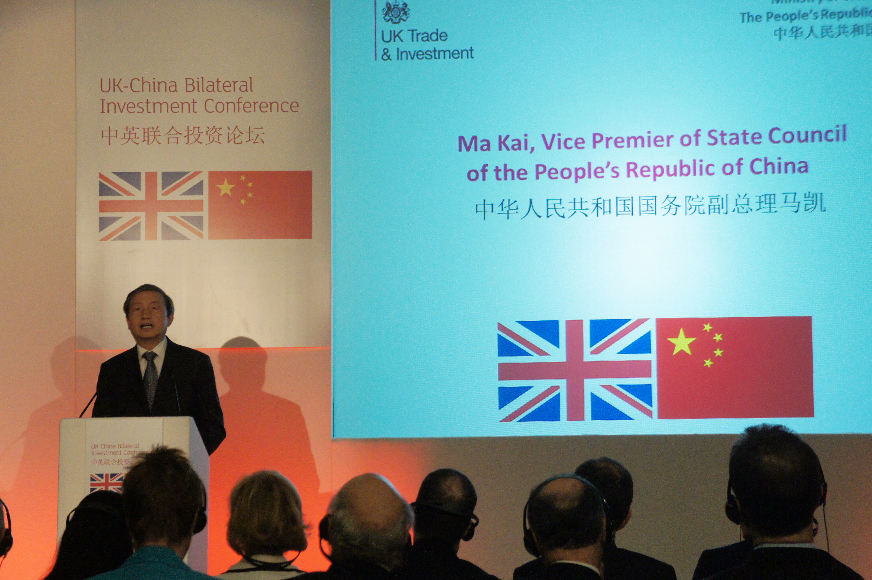
中华人民共和国国务院副总理马凯就中英贸易发展问题做精彩演讲
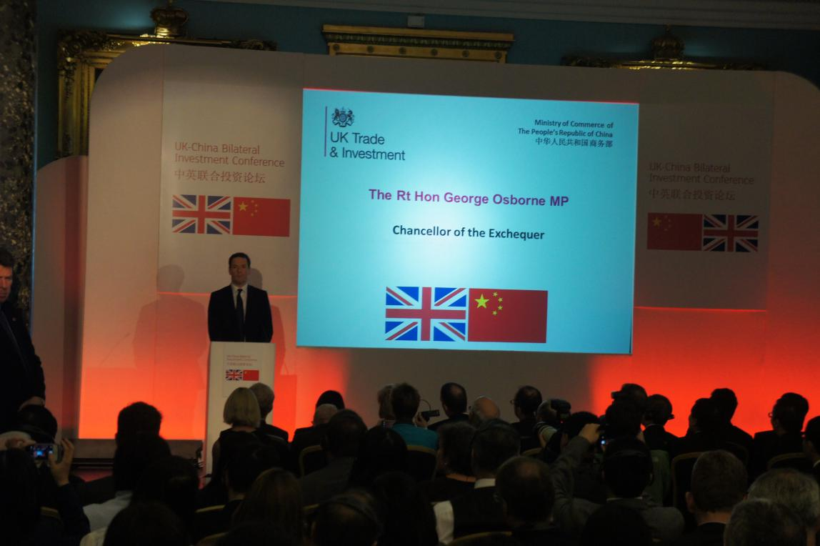
英国财政大臣乔治▪奥斯本（George Osborne）就中英贸易发展问题做精彩演讲

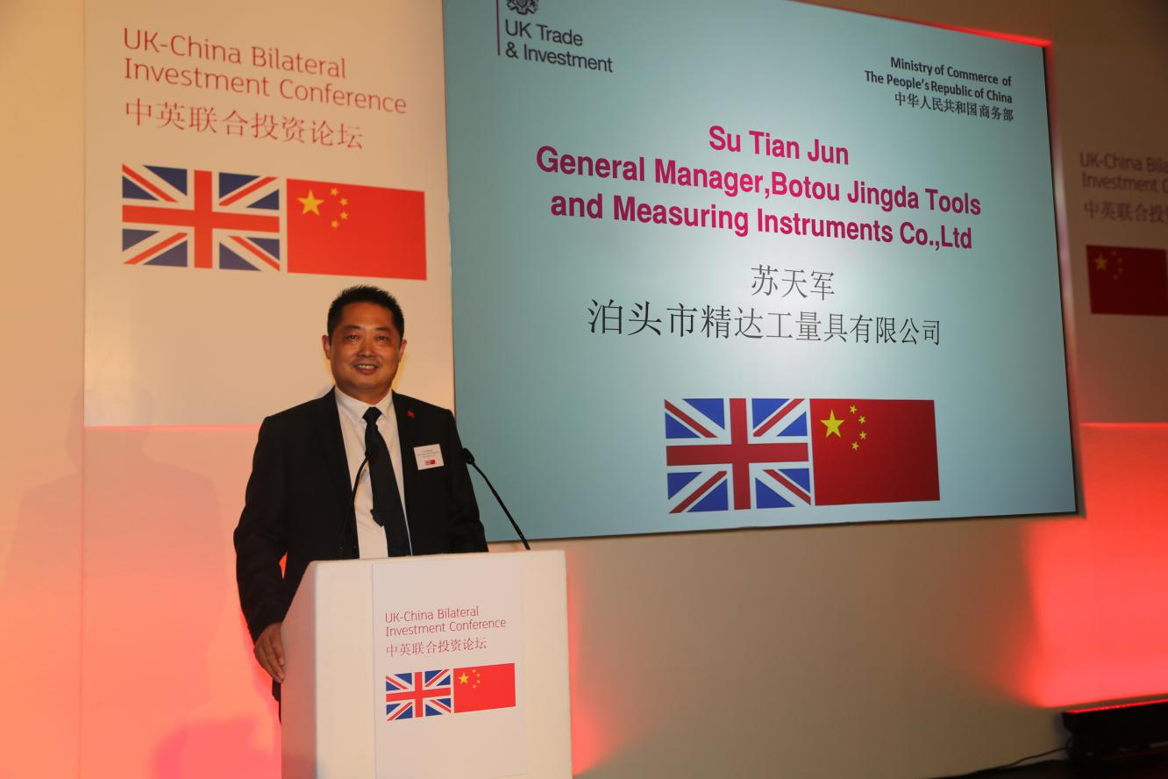
精达集团总经理苏天军精彩演讲
苏总向各位领导汇报了精达集团的新厂扩建工程即将在2014年9月底竣工，以及本集团在数控机床和工量具行业未来五年的憧憬和规划。各位领导对精达集团的迅猛发展和优异成果表示祝贺，并提出会一如既往的支持精达集团在中英两国的业务发展，帮助精达集团走上更大的舞台。

会后，苏总同国务院副总理马凯，国务院商务部副部长李金早、中国财政部副部长朱光耀、中国工商银行行长易会满、中国银行董事长田国立、中国建设银行董事长王洪章、中国中信集团董事长常振亮进行了亲切的交流。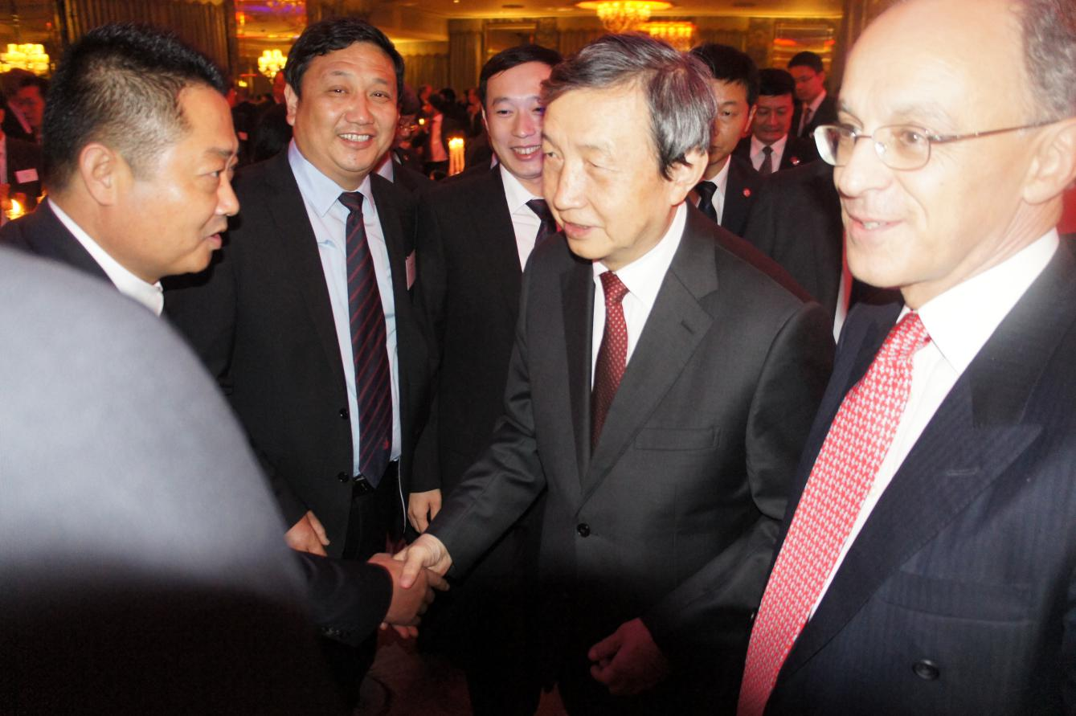
国务院副总理马凯与苏总握手交谈
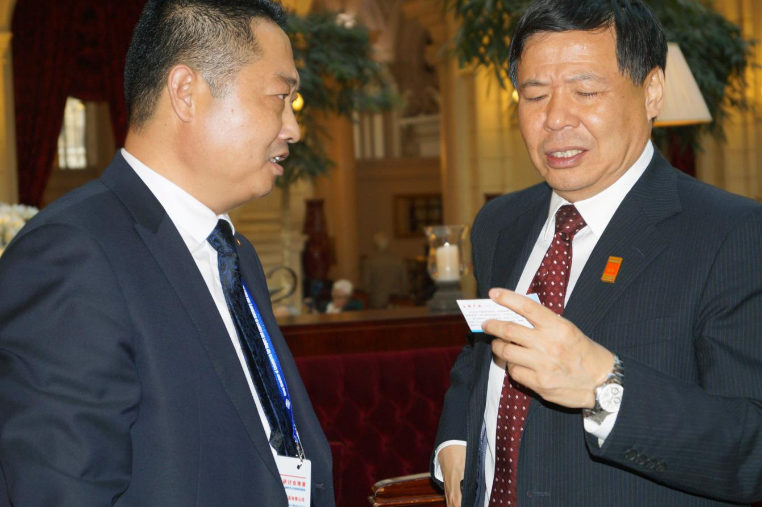
中国财政部副部长朱光耀与苏总亲切交流
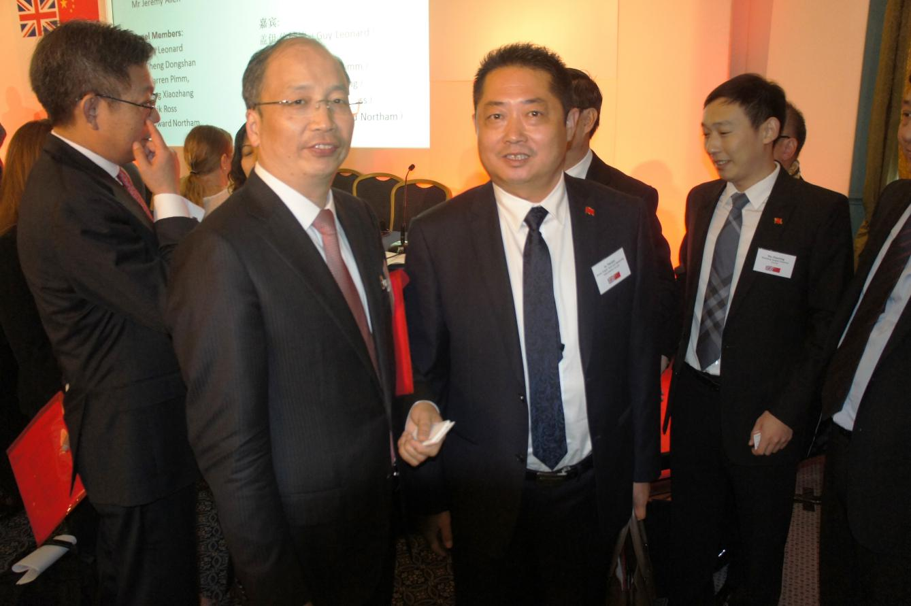
中国工商银行总行行长易会满与苏总亲切交流

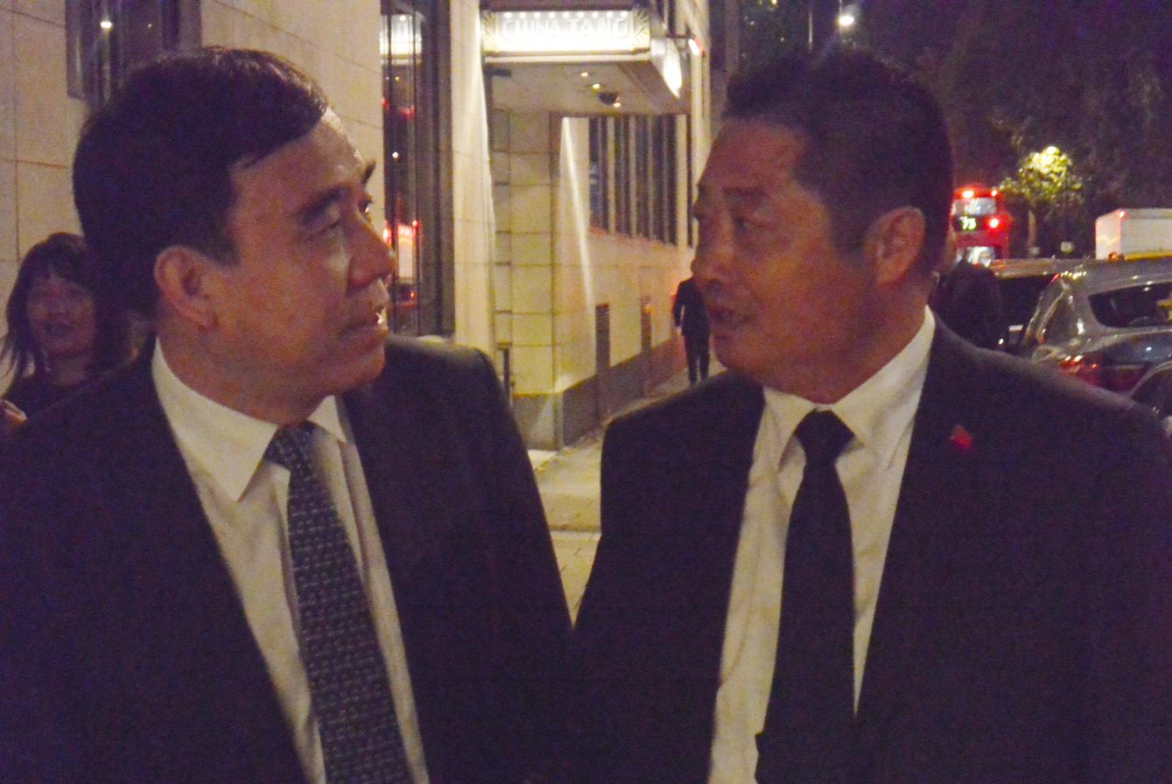
中国银行股份有限公司董事长田国立与苏总亲切交流
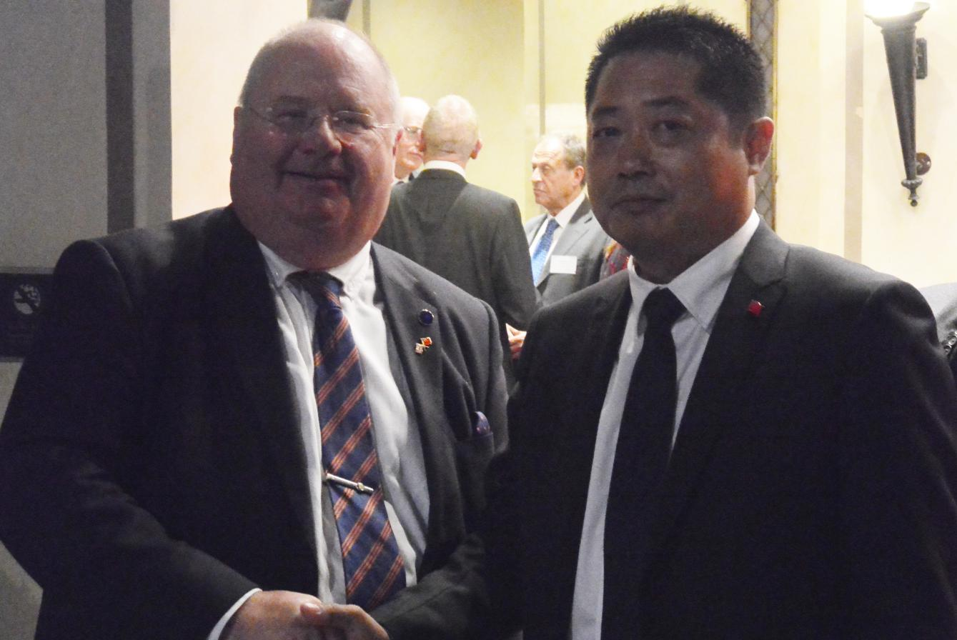
英国国务大臣埃里克.皮埃斯（Eric Pickles MP）与苏总合影留念

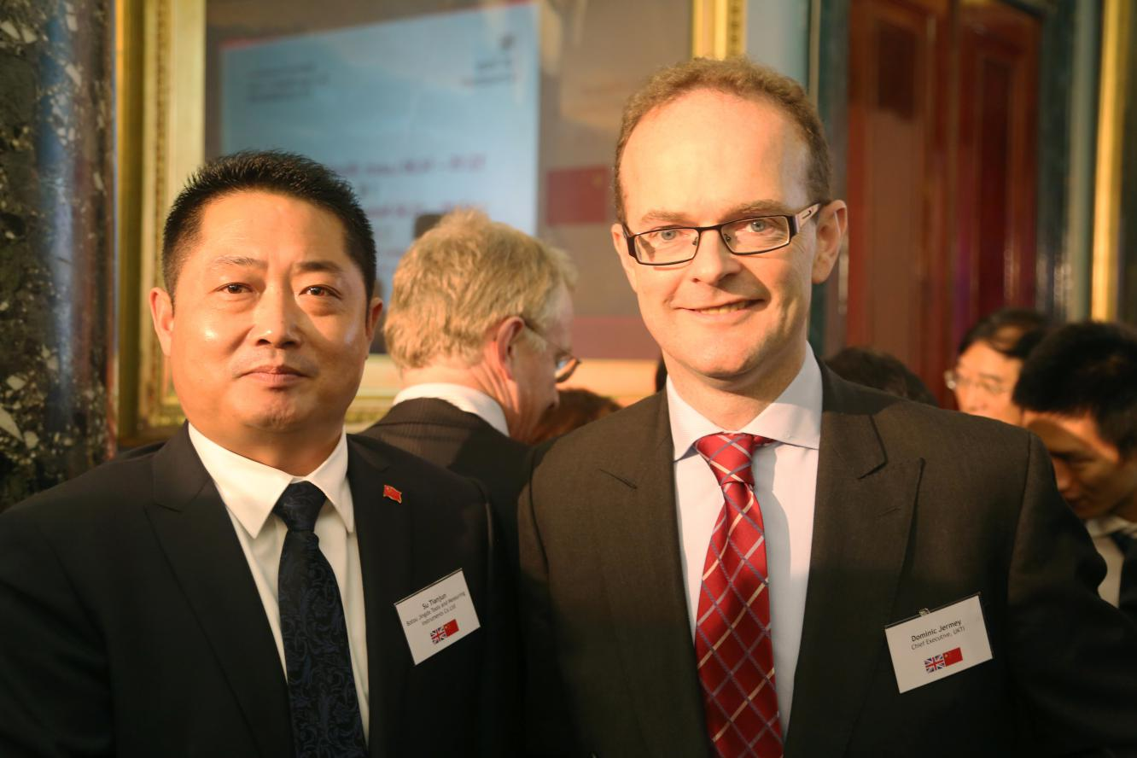
英国贸易投资总署首席执行官多米尼克.杰尔米（Dominic Jermey）
与苏总合影留念
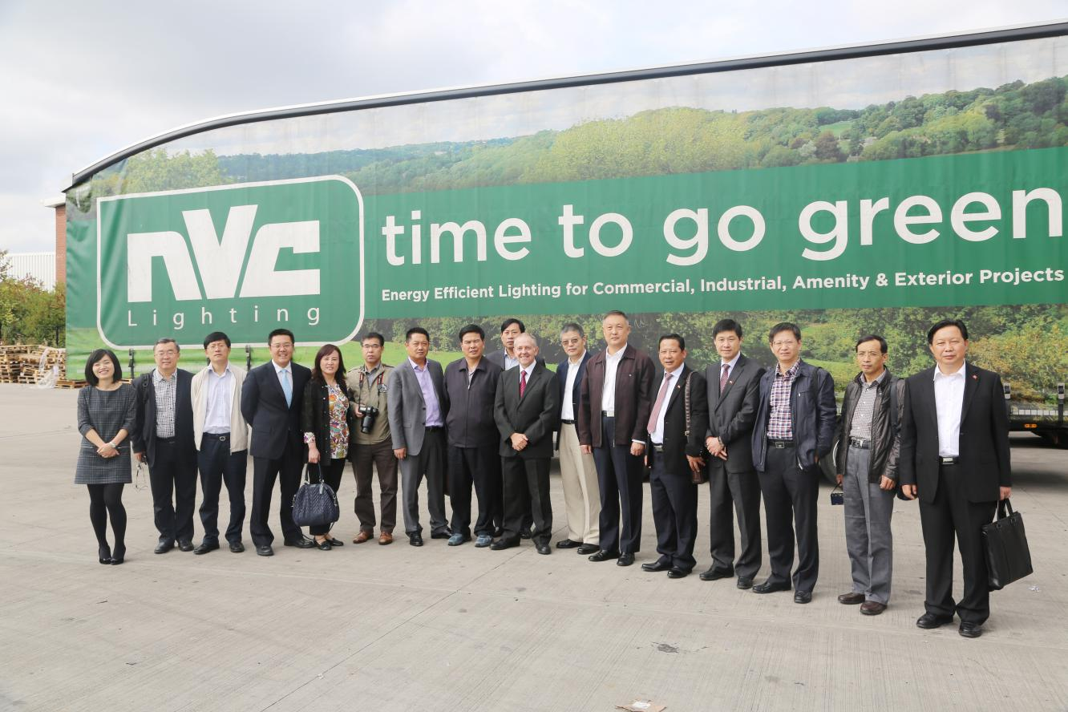
中国代表团参观英国著名企业雷士照明
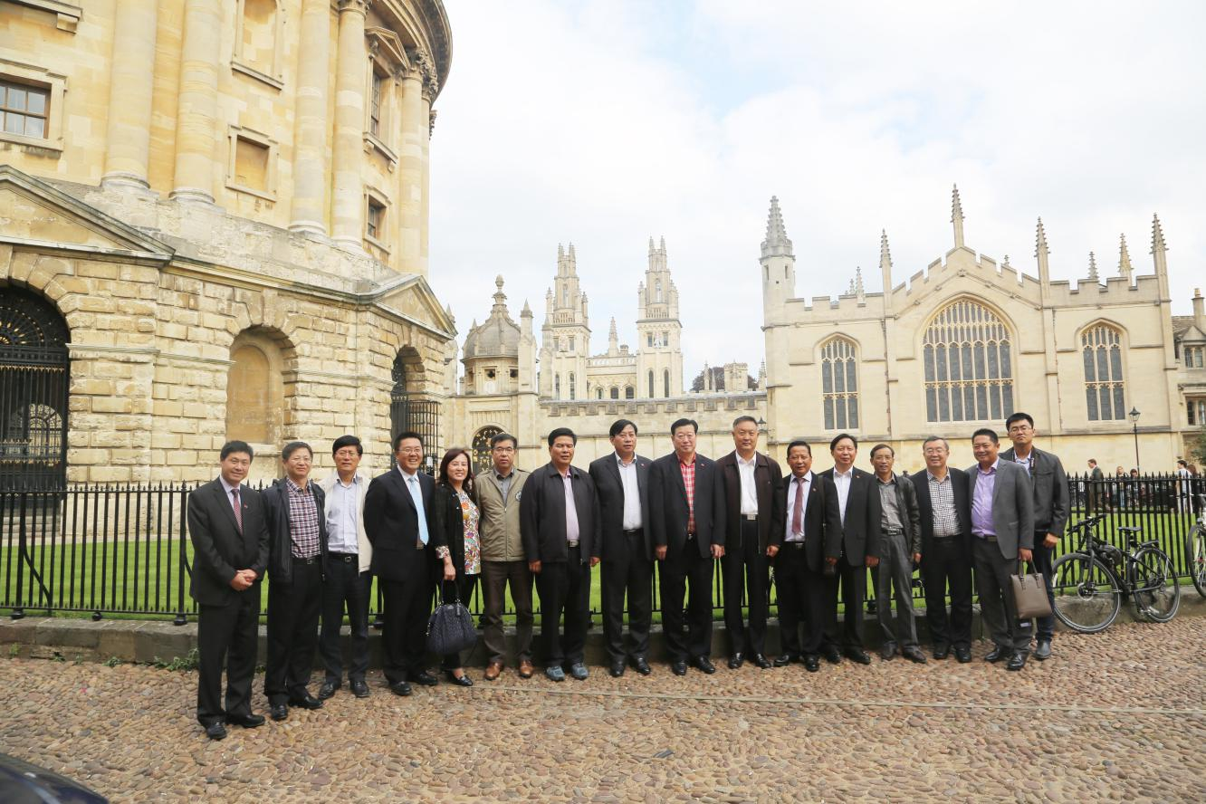
中国代表团参观英国牛津大学

